

NEWS RELEASE 国土交通省 神戸運輸監理部
こうべぇ
令和８年２月２５日資料配布
輻輳海域での航行の安全確保を呼びかけます！
～「狭水道・輻輳海域事故防止対策キャンペーン」を実施～
神戸運輸監理部では、海上交通量が多い明石海峡周辺海域での事故防止を図るために、３月２日（月）から１３日（金）までの間、管内各港に停泊する船舶を対象に、「狭水道・輻輳海域事故防止対策キャンペーン」を実施し、安全航行の啓発を行います。

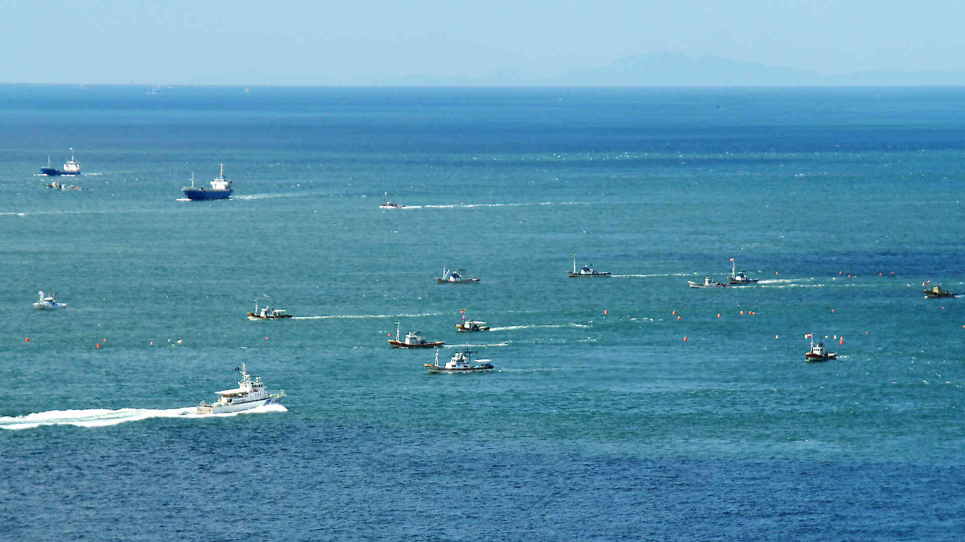
明石海峡は、１日約５５０隻の船舶が通航する日本有数の海上交通量が多い海域です。
平成２０年３月５日には、明石海峡航路東入口で３隻の船舶が関係する多重衝突事故が発生し、４名もの尊い命が犠牲になりました。
３月上旬のイカナゴ漁期は、近年は不漁のため
短くなっているものの、多くの小型漁船が操業することから、特に船舶が輻輳する時期でもあります。
＜明石海峡を航行する船舶＞

このため、神戸運輸監理部では事故防止対策として以下のキャンペーンを実施します。

～狭水道・輻輳海域事故防止対策キャンペーン～
【期間】令和８年３月２日(月)～令和８年３月１３日(金)
【内容】◆管内各港に停泊中の日本船舶及び外国船舶に訪船し、見張り体制や通信機器の機能の確認をはじめ、下記遵守事項を記載したリーフレットを(別紙)を船長に配布
・適切な航海当直体制の確保と船長による直接指揮の徹底
・明石海峡の航法遵守
・常時交信のできる船舶無線の維持、運用
・他船及び大阪湾海上交通センターとの通信の確保、維持の徹底
・ＡＩＳへの正確なデータ入力を励行
◆神戸運輸監理部公式Ｘ等を活用し、キャンペーン実施の周知

配布先 |  | 問い合わせ先
神戸海運記者クラブ |  | 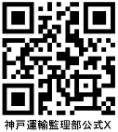  神戸運輸監理部 海上安全環境部  担当：調整官 熊澤  電話：０７８－３２１－７０５１（直通）

